Информация о реализации проекта: «Сетевое взаимодействие – успех каждого»

В 2023 году в рамка реализации проекта «Сетевое взаимодействие – успех каждого» были реализованы следующие мероприятия:

- реализация общеобразовательных программ на базе центров естественно-научной направленности "Точка роста";
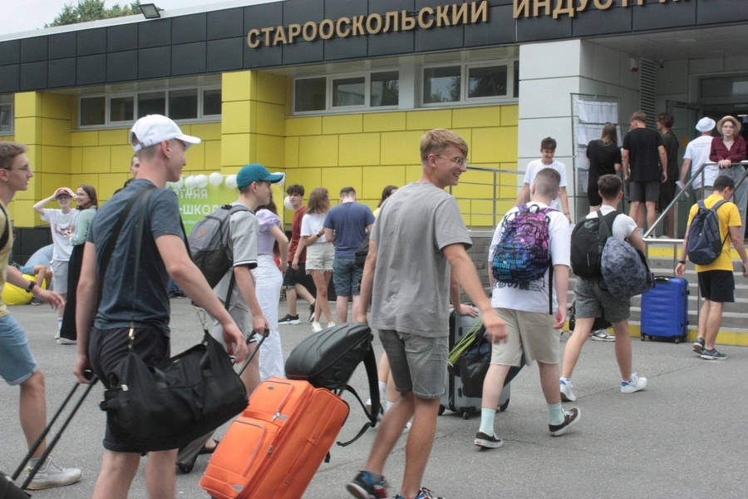
- реализация программ профессиональной подготовки на базе школ и учреждений СПО;

- реализация программ внеурочной деятельности на базе учреждений спорта;
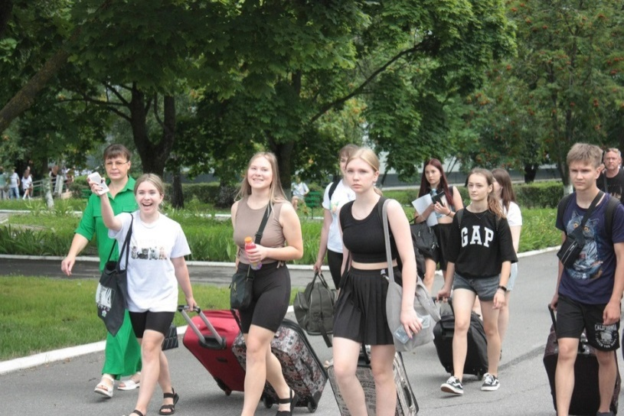
- реализация программ дополнительного образования с использованием материально-технических условий учреждений дополнительного образования детей;
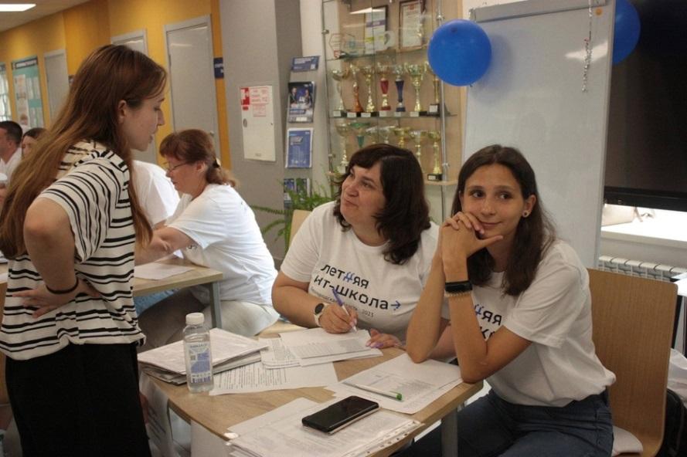
- заключение договоров о сетевом взаимодействии со школами;

- проведение обучающего семинара по сетевому взаимодействию;

- проведение муниципального конкурса на лучшую образовательную программу по сетевому взаимодействию.

